2015年10月高等教育自学考试全国统一命题考试
复变函数与积分变换试卷
(课程代码02199)
一、单项选择题(本大题共l0小题，每小题2分。共20分)
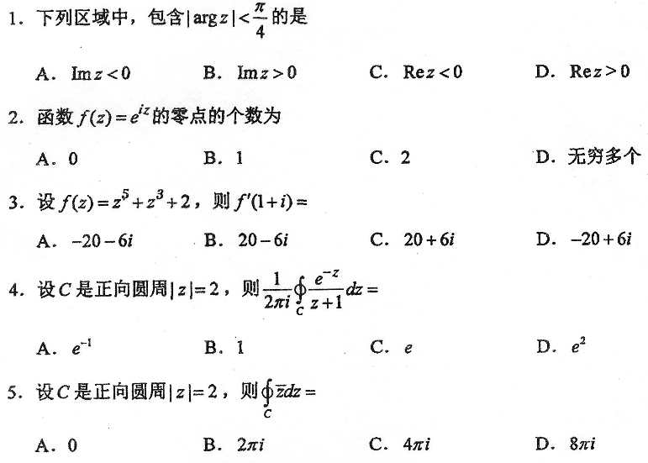
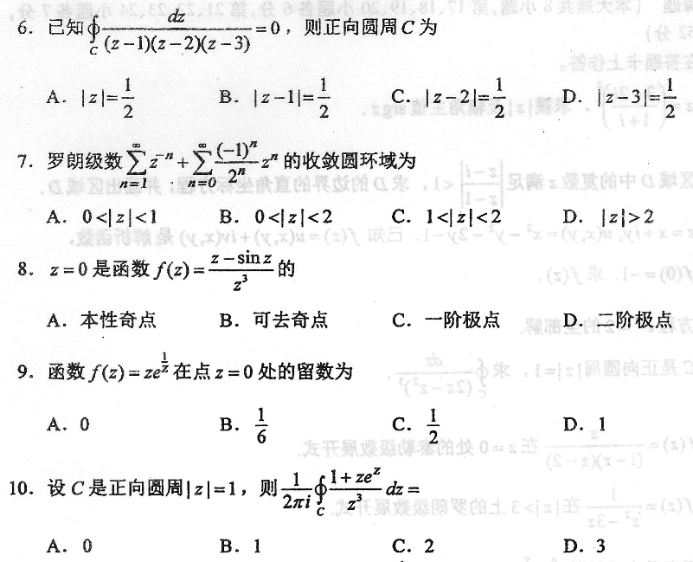
二、填空题(本大题共6小题，每小题2分，共l2分)
11.设复数z满足(2+i)z=3，则z=________．
12．2^{1+i}=___________．
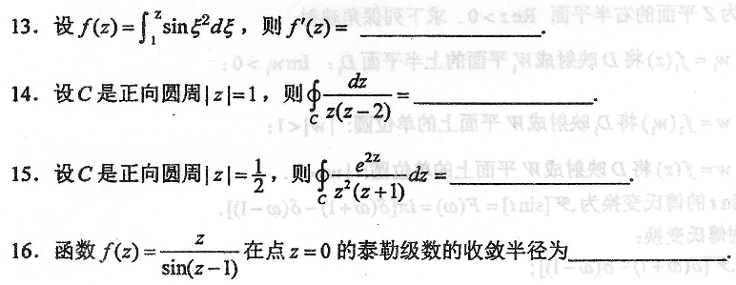
三、计算题(本大题共8小题，第l7、l8、l9、20小题各6分，第21、22、23、24小题各7分，共52分)
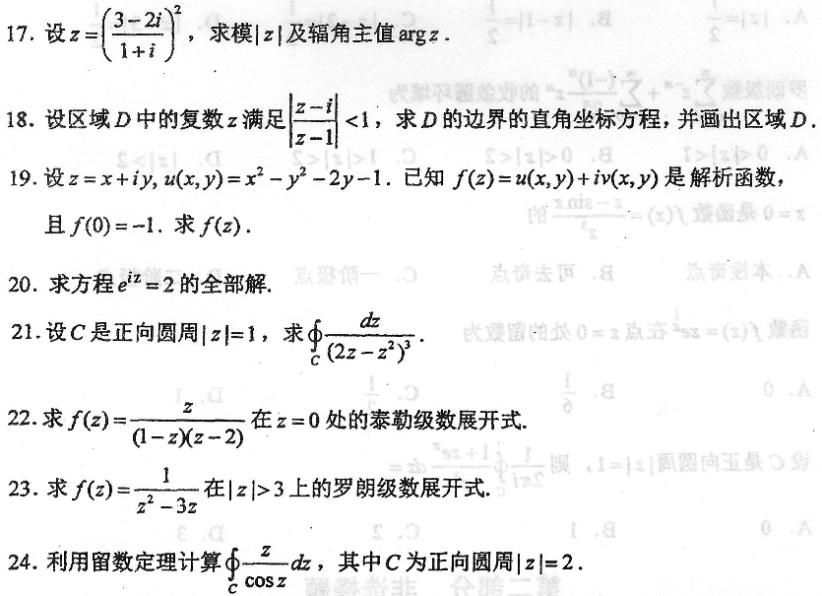
四、综合题(本大题共3小题，第25小题必做。第26、27小题中只选做一题。每小题8分，若两道题都作答，则按第26小题给分，共l6分)
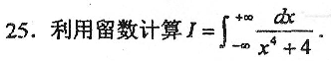
26．设D为Z平面的右半平面Rez>0．求下列保角映射．
(1)w_{l}=f₁(z)将D映射成W_{l}平面的上半平面D：Imw_{l}>0；
(2)w=f₂(w₁)将D_{l}映射成W平面上的单位圆：︱w︱<1；
(3)w=f(z)将D映射成W平面上的单位圆：︱w︱<1．
